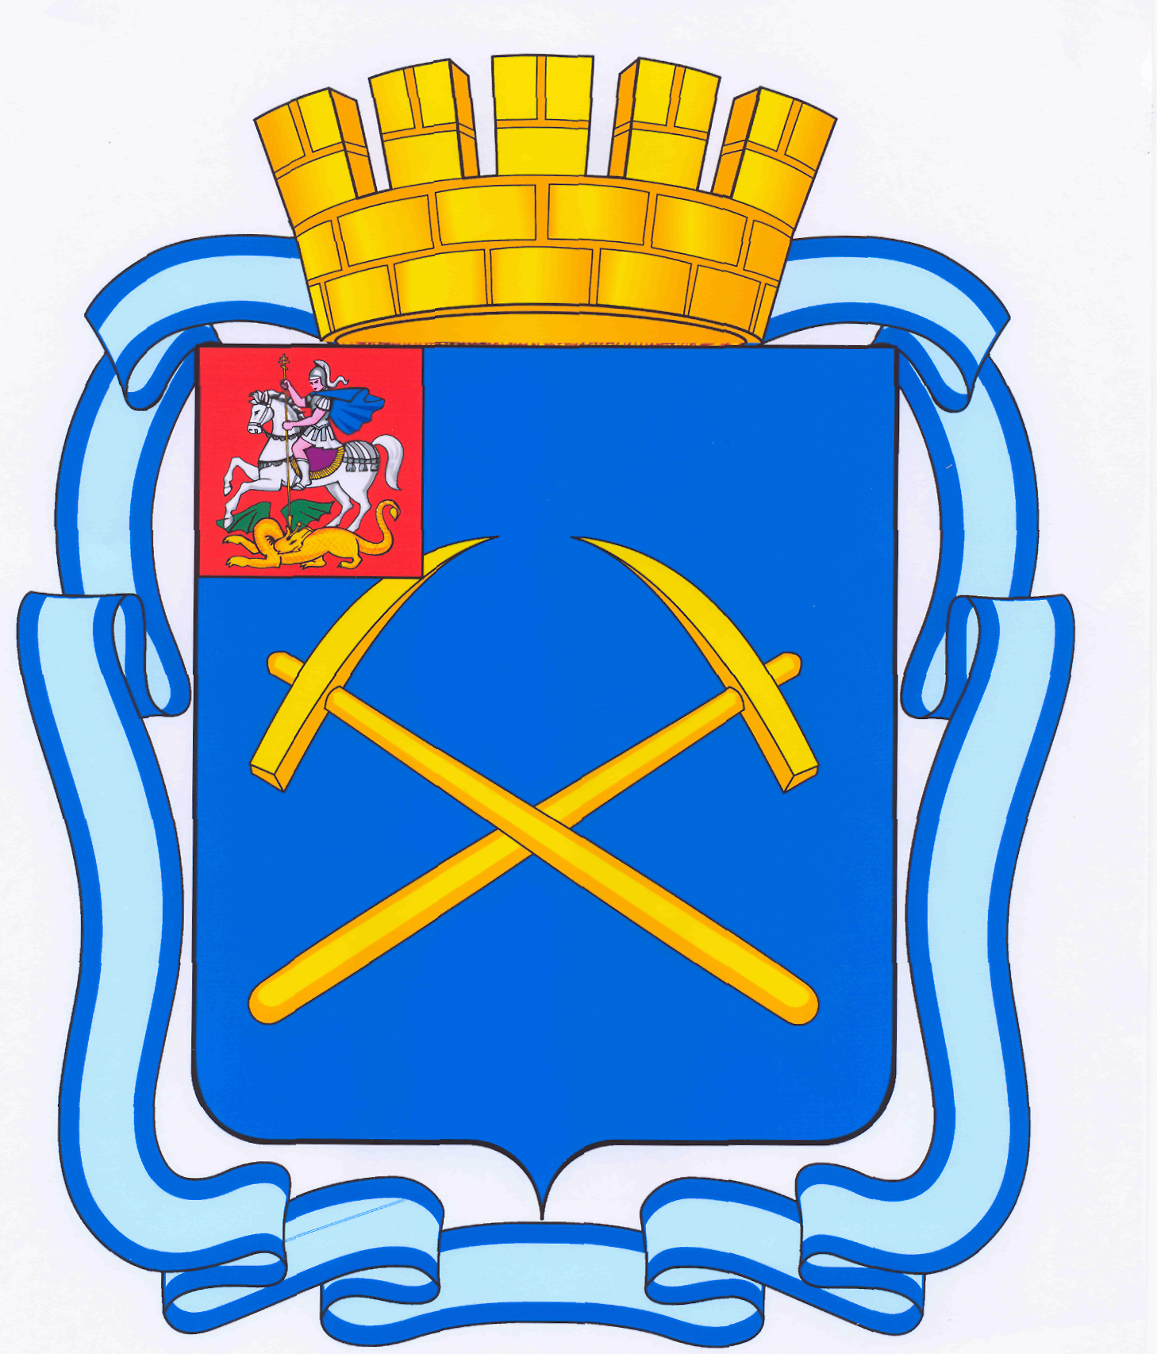

СОВЕТ ДЕПУТАТОВ
ГОРОДСКОГО ОКРУГА ПОДОЛЬСК МОСКОВСКОЙ ОБЛАСТИ

РЕШЕНИЕ

от 23 апреля 2015г. № 49/1

О внесении изменений и дополнений в решение Совета депутатов городского округа Подольск от 05.12.2014 № 44/1 «О бюджете городского округа Подольск на 2015 год и плановый период 2016 и 2017 годов»

Руководствуясь Бюджетным кодексом Российской Федерации, Положением о бюджетном процессе в городском округе Подольск, утвержденным решением Совета депутатов городского округа Подольск от 15.10.2013 №32/2, в связи с изменением объема безвозмездных поступлений из бюджета Московской области, увеличением планируемых поступлений доходов от инвестиционных контрактов, необходимостью направления остатков средств на счетах по учету средств местного бюджета на финансирование расходов в соответствии с действующим законодательством,

Совет депутатов городского округа Подольск решил:

1. Внести в решение Совета депутатов городского округа Подольск от 05.12.2014 № 44/1 «О бюджете городского округа Подольск на 2015 год и плановый период 2016 и 2017 годов» следующие изменения и дополнения:

1.1. в статье 1:
а) в пункте 1 цифру «6 960 472,08» заменить цифрой «7 209 655,97390», цифру «3 506 980,08» заменить цифрой «3 590 163,9739», цифру «7 847 516,34718» заменить цифрой «8 104 322,47752», цифру «887 044,26718» заменить цифрой «894 666,50362»;
б) в пункте 3 цифру «184 466,6» заменить цифрой «185 909,2»;
1.2. в статье 5:
а) в пункте 1 цифру «1 030 737» заменить цифрой «1 047 280»;
б) в пункте 4 цифру «3 453 492» заменить цифрой «3 476 708»;

1.3. в статье 6 цифру «1 247 044,26718» заменить цифрой «1 404 666,50362»;
1.4. пункт 1 статьи 11.1 дополнить абзацем следующего содержания:
«Утвердить в бюджете городского округа Подольск на 2015 год остатки средств на счетах по учету средств местного бюджета в связи с возвратом из бюджета Московской области остатков межбюджетных трансфертов в бюджет городского округа в сумме 17 295, 53036 тыс. рублей.»;

1.5. в статье 19 цифру «550 000» заменить цифрой «523 783,70608»;

1.6. приложение 1 «Поступления доходов в бюджет городского округа Подольск на 2015 год» изложить в редакции согласно приложению 1 к настоящему решению;

1.7. приложение 2 «Перечень главных администраторов доходов бюджета городского округа Подольск» изложить в редакции согласно приложению 2 к настоящему решению;

1.8. приложение 4 «Расходы бюджета городского округа Подольск по разделам, подразделам, целевым статьям (муниципальным программам и непрограммным направлениям деятельности), группам и подгруппам видов расходов классификации расходов бюджетов на 2015 год» изложить в редакции согласно приложению 3 к настоящему решению;

1.9. приложение 6 «Ведомственная структура расходов бюджета городского округа Подольск на 2015 год» изложить в редакции согласно приложению 4 к настоящему решению;

1.10. приложение 8 «Расходы бюджета городского округа Подольск по целевым статьям (муниципальным программам и непрограммным направлением деятельности), группам и подгруппам видов расходов классификации расходов бюджетов на 2015 год» изложить в редакции согласно приложению 5 к настоящему решению;

1.11. приложение 11 «Программа муниципальных внутренних заимствований городского округа Подольск на 2015 год» изложить в редакции согласно приложению 6 к настоящему решению;

1.12. приложение 15 «Источники внутреннего финансирования дефицита бюджета городского округа Подольск на 2015 год» изложить в редакции согласно приложению 7 к настоящему решению.

2. Направить настоящее решение Главе городского округа Подольск для подписания и обнародования.

3. Контроль за выполнением настоящего решения возложить на постоянную депутатскую комиссию по бюджету, финансам, муниципальной собственности, земельным отношениям и развитию предпринимательства (Максимович П.И.).

Председатель Совета депутатов
городского округа Подольск Д.Н. Машков

Глава городского округа Н.И. Пестов

